**新 书 推 荐**

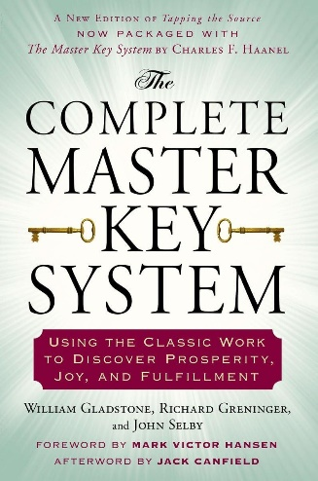**中文书名：《硅谷禁书全集：通过经典著作发现繁荣、快乐与满足》**

**英文书名：THE COMPLETE MASTER KEY SYSTEM: Using the Classic Work to Discover Prosperity, Joy, and Fulfillment**

**作 者：William Gladstone, Richard Greninger, John Selby**

**出 版 社：TarcherPerigee**

**代理公司：Waterside/ANA/Jessica**

**页 数：512页**

**出版时间：2014年9月**

**代理地区：中国大陆、台湾**

**审读资料：电子稿**

**类 型：自助**

**内容简介：**

《硅谷禁书全集》以查尔斯·哈尼尔（Charles Haanel）的经典著作为基础，旨在告诉当代读者如何挖掘个人潜能，过上和谐、富足、美满的生活。

《硅谷禁书》（*The Master Key System*）出版于1912年，曾影响了欧内斯特·福尔摩斯（Ernest Holmes）、拿破仑·希尔（Napoleon Hill）以及其他许多寻求利用精神力量获得成功的人。在《硅谷禁书全集》中，威廉·格莱斯顿（William Gladstone）、理查德·格雷宁格（Richard Greninger）和约翰·塞尔比（John Selby）重温了查尔斯·哈尼尔的原著，并编写了一些练习，以提高读者实施哈尼尔核心原则的能力。他们的“每日表现活动”融合了当今最有效的聚焦方法，并将古老的冥想技巧与认知心理学的新新鲜见解融为一体。

附录包含哈尼尔的原版《硅谷禁书》、马克·维克多·汉森（Mark Victor Hansen）撰写的前言以及杰克·坎菲尔德（Jack Canfield）撰写的后记。

**作者简介：**

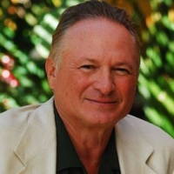**威廉·格莱斯顿（William Gladstone）**是一位畅销书作家和文学代理人。他是《挖掘源头》（*Tapping the Source*）、《黄金摩托帮》（*The Golden Motorcycle Gang*）等书的合著者，也是国际畅销小说《十二》（*The Twelve*）的作者。他还是备受赞誉的电影《挖掘源头》的联合制片人。作为一名文学代理人，他与多位当代最受尊敬、最具影响力的作家合作，其中包括近藤麻理惠（Marie Kondo）、埃克哈特·托尔（Eckhart Tolle）、狄巴克·乔布拉（Deepak Chopra）、尼尔·唐纳德·沃尔什（Neale Donald Walsch）和托姆·哈特曼（Thom hartmann）。在其职业生涯中，威廉曾与一些杰出的有识之士共事，其中包括Myspace的创始人汤姆·安德森（Tom Anderson）、诺顿（Norton Computing）创始人彼得·诺顿（Peter Norton）以及Linux操作系统创始人林纳斯·托瓦兹（Linus Torvalds）。威廉还是布达佩斯俱乐部（International Club of Budapest）理事，该俱乐部的荣誉会员包括达赖喇嘛、珍妮·古道尔博士（Dr. Jane Goodall）和米哈伊尔·戈尔巴乔夫（Mikhail Gorbachev）。

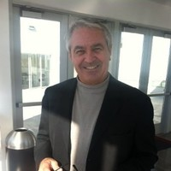**理查德·格雷宁格（Richard Greninger）**是Coast to Coast Production公司的制片人。自1990年以来，他一直为演出、活动或大型研讨会提供策划支持。理查德周游世界，曾与众多知名人士合作，其中包括安东尼·罗宾（Tony Robbins）、马克·维克多·汉森（Mark Victor Hansen）、杰克·坎菲尔德（Jack Canfield）、布兰登·伯查德（Brendon Burchard）、珍妮特·艾特伍德（Janet Attwood）、罗伯特·G·艾伦（Robert G. Allen）和汤姆·费里（Tom Ferry）。

**约翰·塞尔比（John Selby）**曾出版过30多部自助/冥想类书籍，以及7部电影剧本、5部电视剧本、6本小说和40首民谣爵士乐曲。多年来，他一直担任认知治疗师和心灵顾问，并开展了美国国立卫生研究院（NIH）大脑研究项目，对正念冥想的内在机制进行了研究。约翰曾在普林斯顿大学（Princeton）和美国电影学院（American Film Institute）学习剧本创作，也做过家庭顾问和治疗师。在从事写作工作的同时，还教授创意写作和出版策略，指导作者进行图书项目开发。

**媒体评价：**

“如果你今年只读一本书，请务必是《硅谷禁书全集》！”

----马克·维克多·汉森（Mark Victor Hansen），畅销书《心灵鸡汤》（*Chicken Soup for the Soul*）的作者

“如果你想让生活更上一层楼，请阅读《硅谷禁书全集》。”

----杰克·坎菲尔德（Jack Canfield），畅销书《心灵鸡汤》（*Chicken Soup for the Soul*）的作者

“无论你需要更多的金钱、一份好工作，还是一段美妙的关系，这本书都会告诉你该怎么做，而且非常简单。”

----艾丽尔·福特（Arielle Ford），《灵魂伴侣的秘密》（*The Soulmate Secret*）的作者

**感谢您的阅读！**

**请将反馈信息发至：版权负责人**

**Email**：[**Rights@nurnberg.com.cn**](mailto:Rights@nurnberg.com.cn)

安德鲁·纳伯格联合国际有限公司北京代表处

北京市海淀区中关村大街甲59号中国人民大学文化大厦1705室, 邮编：100872

电话：010-82504106, 传真：010-82504200

公司网址：[http://www.nurnberg.com.cn](http://www.nurnberg.com.cn/)

书目下载：<http://www.nurnberg.com.cn/booklist_zh/list.aspx>

书讯浏览：<http://www.nurnberg.com.cn/book/book.aspx>

视频推荐：<http://www.nurnberg.com.cn/video/video.aspx>

豆瓣小站：<http://site.douban.com/110577/>

新浪微博：[安德鲁纳伯格公司的微博_微博 (weibo.com)](https://weibo.com/1877653117/profile?topnav=1&wvr=6)

微信订阅号：ANABJ2002

